Работа по окружающему миру для 3 класса.

1.Вид: промежуточная аттестация.
Цель работы: оценить уровень достижения планируемых результатов обучающимися 3 классов по предмету окружающий мир.
2.Перечень проверяемых образовательных результатов
1. Узнавать государственную символику Российской Федерации
2. Сравнивать объекты на основе внешних признаков или известных характерных свойств.
3. Проводить наблюдения за погодой и фиксировать с помощью условных знаков основные признаки погоды;
4. Использовать естественнонаучные тексты с целью поиска и извлечения информации, ответов на вопросы, объяснений.
5. Соотносить конкретную дату исторического события с веком.
6. Находить место изученных событий на «ленте времени».
7. Использовать различные справочные издания (словарь по естествознанию, определитель растений и животных на основе иллюстраций, атлас карт, в том числе и компьютерные издания) для поиска необходимой информации.
8. Различать прошлое, настоящее и будущее.
9. Использовать готовые модели (глобус, карту, план) для объяснения явлений или выявления свойств объектов.
10. Проводить несложные наблюдения и ставить опыты, следуя инструкции и соблюдая правила техники безопасности.
11.Обнаруживать простейшие взаимосвязи между живой и неживой природой, взаимосвязи в живой природе.
12. Проводить простейшую классификацию изученных объектов природы.
осуществлять классификацию объектов окружающего мира по самостоятельно выделенным признакам (при указании и без указания количества групп);
13. Соотносить изученные исторические события с датами.
14. Понимать необходимость здорового образа жизни, соблюдения правил безопасного поведения; использовать знания о строении и функционировании организма человека для сохранения и укрепления своего здоровья;
3.Перечень проверяемых элементов содержания
1.Наша Родина – Россия: узнавать флаг и герб РФ;
2.Погода. Показатели погоды: температура воздуха, направление и сила ветра, атмосферные осадки, наличие облаков.
3.Страницы истории Отечества. Лента времени (год, век, тысячелетие); соотнесение: год-век.
4. Наиболее важные события в разные исторические периоды: Древняя Русь, Московское государство. Принятие Русью христианства. Ордынское нашествие. Александр Невский и Ледовое побоище. Основание Москвы, объединение вокруг Москвы русских земель. Дмитрий Донской и Куликовская битва. Освобождение от ордынского ига.
5. Природные сообщества: лес, луг, водоем, их значение.
6.Материки и океаны, их названия, расположение на глобусе и карте. Нахождение на карте мира материков, океанов.
7. Природные зоны.
8. Полезные ископаемые.
9.Тело человека: опорно-двигательная система, нервная система и органы чувств, система кровообращения, дыхательная система, пищеварительная система, выделительная система и их значение для организма.
4.Структура работы.
№ задания | Краткое описание задания  указать тип задания, а не задание. | Проверяемый результат (можно цифрой из п.2) | Проверяемый элемент содержания (можно цифрой из п.3) | Уровень: базовый (Б), повышенный (П)
 | В/О | 1 | 1 | Б
 | В/О | 1 | 1 | Б
 | Р/О | 2 | 5 | Б
 | К/О | 3 | 2 | П
 | В/О | 4,5,6 | 3 | Б
 | В/О | 4,7 | 4 | Б
 | В/О | 8 | 4 | Б
 | К/О | 9 | 6 | П
 | В/О | 10 | 8 | Б
 | К/О | 11 | 7 | Б
 | К/О | 12 | 5 | П
 | В/О | 13 | 4 | Б
 | К/О | 12 | 5 | Б
 | К/О | 14 | 9 | Б

Примечание: задания базового уровня составляют не менее 70% работы.
5. Время, отводимое на выполнение работы:45 мин.
6. Дополнительные материалы и оборудование.
7. Система оценивания отдельных заданий и работы в целом.

№ задания | Количество баллов | Комментарий
1 | 1 | белый  синий  красный  Выбран правильный ответ 3
2 | 1 | Выбран правильный ответ 2.
3 | 1 | Выбран правильный ответ 4.
4 | 2 | Правильно указаны все условные обозначения погоды – 2 балл.  Правильно указано не менее 4условных обозначений погоды -1 балл.
5 | 1 | Дан верный ответ.  на «ленте времени» отмечен 20 век.
6 | 1 | Выбран правильный ответ 3.
7 | 3 | записано А) 1, 3, 5; Б) 2; В) 4, 6.  Правильно соотнесено со временем не менее трёх высказываний; при этом для каждого из элементов А, Б и В приведён один правильный ответ.
8 | 2 | Правильно указаны названия океанов – 1 балл  Правильно указаны названия материков– 1 балл  Западное полушарие: Южная Америка (Тихий, Атлантический океаны).  Восточное полушарие: Африка (Индийский, Атлантический океаны).
9 | 1 | Правильно указаны все 4 элемента.  1 термометр: -5$°$С, Мурманск.  2 термометр: +20$°$С, Сочи.
10 | 2 | Правильно указаны оба звена в цепи питания ( по1 баллу за каждую цепь питания).
11 | 2 | Правильно указаны сообщества – 1 балл  Правильно распределены растения по сообществам – 1 балл
12 | 1 | Правильно проведены все стрелки.  937 г. – основание г. Углича, 1941-1945 г. – Великая Отечественная война, , 1147 г.- Основание г. Москва , 1242 г. - Ледовое побоище, 988 г.- Принятие Русью христианства
13 | 2 | Правильно указаны группы – 1 балл  Правильно распределены животные по группам – 1 балл
14 | 1 | Правильно подписаны все внутренние органы человека.

Перевод в 5-балльную систему.
5 – 19-21 баллов.
4 – 16-18 баллов.
3 – 10-15 баллов за задания базового уровня.
2 – 1-9 баллов за задания базового уровня.
Примечание: отметка «3» ставится при выполнении более 50% заданий базового уровня.
8. Приложение: таблица Exel для обработки результатов.
9. Варианты работы.

Демонстрационная версия
1)Какой цвет российского флага не обозначен на рисунке - схеме? Обведи цифру правильного ответа.
Белый
Красный

1)красный 2)жёлтый 3)синий 4) голубой 5)белый 6)зелёный
2)На каком из рисунков указан Герб Российской Федерации. Обведите цифру правильного ответа.
1) 2) 3) 4)
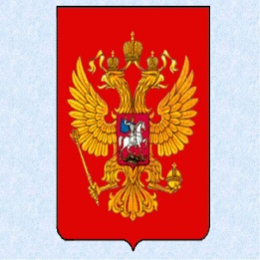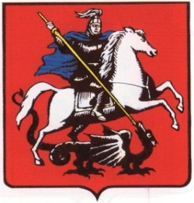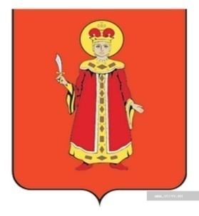
3) Прочитай текст. Выполните задание.
Одуванчик обычно растёт на открытой местности, например по обочинам дорог, а ландыш — в лесу под деревьями.
Задание: Прочитай приведённые ниже утверждения и определи, в каком из них сравнивается, как одуванчик и ландыш относятся к солнечному свету. Обведи номер правильного ответа:
1) и у ландыша, и у одуванчика удлинённые листья;
2) и одуванчик, и ландыш — многолетние травянистые растения;
3) у одуванчика цветы жёлтого цвета, а у ландыша — белого;
4) одуванчик — солнцелюбивое растение, а ландыш — теневыносливое.
4)Условными знаками описать погоду.
Рассказ о погоде.
Второго февраля весь день стояла пасмурная погода. Солнце так ни разу и не выглянуло из- за туч. Было не очень морозно, температура опустилась всего на пять градусов ниже нуля. Но из-за сильного холодного северо - западного ветра со снегом казалось гораздо холоднее. В этот день у моего дома намело сугробы. С обеда пошёл дождь.
Дата | Температура | Облачность | Направление ветра | Осадки

5)Прочитай текст и выполни задание.
Олимпийские игры – древнейшее спортивное событие, а олимпийский огонь является одним из главных символом игр. В Древней Греции огонь зажигали во время проведения игр как напоминание о подвиге Прометея. Традиция проводить Олимпийские игры сохранилась до наших дней. В нашей стране это спортивное событие происходило дважды: в 1980 году – 21 летние олимпийские игры в Москве, в 2014 году – 21 зимние олимпийские игры в Сочи.
Задание: В каком веке проходили 21 летние олимпийские игры в Москве? Отметь этот век на ленте времени.
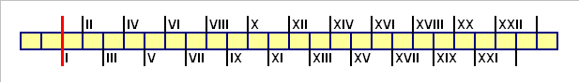
6)Если ты хочешь побольше узнать о рыбах, то какую книгу ты выберешь в библиотеке?
1)атлас «Достопримечательности пустыни Сахара»
2)роман «Жизнь в ледяной пустыне»
3)энциклопедия «Мир рыб»
4)энциклопедия «Мир зверей лесов»
7) Прочитай следующие высказывания и ответь на вопросы А—В.
1.Прадедушка Пети был участником Великой Отечественной войны.
2.В этом году народ отмечает 72 годовщину Победы русского народа над фашистской Германией.
3.В 20 веке был совершён первый полёт в космос.
4. Через 6 лет вы закончите девять классов.
5.В 1993 году была принята Конституция России.
6. К концу 21 века люди найдут лекарства от всех болезней.
А) Какие высказывания относятся к прошлому? Запиши их номера _______________ Б) Какие высказывания относятся к настоящему? Запиши их номера ______________ В) Какие высказывания относятся к будущему? Запиши их номера ________________
8) А)Подпиши на рисунке названия материков, на которые указывают стрелки.
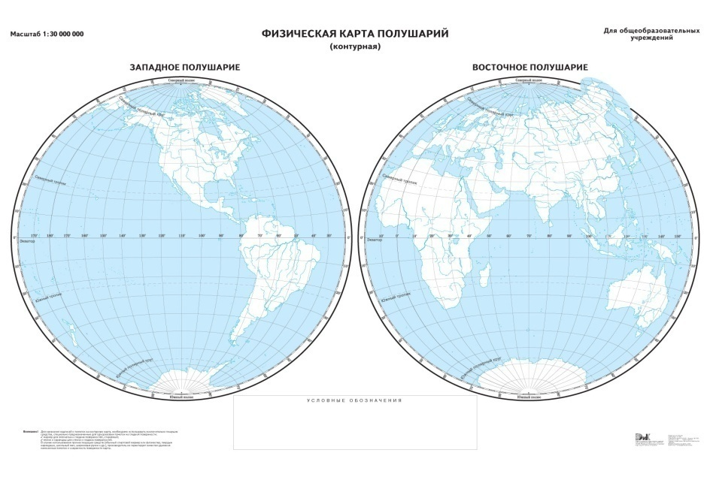
Б)Подпиши на карте океаны, которые омывают эти материки.
9) Прочитай текст и выполни задания.
Ира живёт в Мурманске, на севере нашей страны, а Оля — в Сочи, на побережье Чёрного моря. По заданию учителей они ведут наблюдения за погодой. На рисунке изображены показания термометров, которые девочки записали в один из апрельских дней.
1. Запиши, какую температуру показывает каждый из термометров.
2. Подпиши, какой из термометров показывает температуру в Мурманске, а какой — в Сочи.

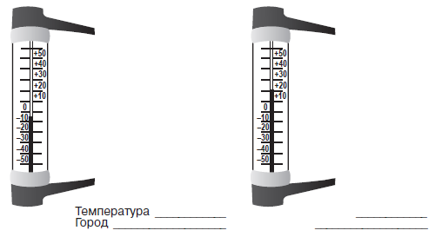

Ответ: для первого термометра отмечено, что на нём пять градусов ниже нуля, и он показывает температуру в Мурманске; для второго термометра отмечено, что на нём двадцать градусов тепла, и он показывает температуру в Сочи.
Критерий достижения планируемого результата: правильно указаны все четыре элемента.
10)Заполните недостающие звенья в цепях питания.
Растение степной орёл
Кузнечик
11)Распредели растения и животных по сообществам. Указать название каждого сообщества.
Пчела, кукушка, берёза, лягушка, лиса, тимофеевка, белка, ель, тростник, окунь, рогоз, кузнечик, клевер, крот, стрекоза.
_________________________________________________________________________________________________________________________________________________________________________________________________________________________________________________________________________________________________________________________________________________________________________________________________
12) Соедините историческое событие с датой стрелкой.
Принятие Русью христианства | 937 год
Ледовое побоище | 1380 год
Основание г. Углича | 1941-1945 год
Куликовская битва | 1242 год
Основание г. Москва | 988 год
Великая Отечественная война | 1147 год

13) На уроках окружающего мира, изучая разнообразные явления, растения или животных, ты делил их на различные группы по сходным признакам. Например, среди растений можно выделить деревья, кустарники и травы. Вспомни, какие группы животных вы изучали на уроках, и выполни задание. Прочитай предложенные ниже названия животных и групп животных.
Насекомые, барсук, муравей, звери, медведь, комар, зубр, бабочка.
Выдели две группы животных. Запиши названия групп в среднюю строку, а названия животных из этих групп в нижнюю строку.
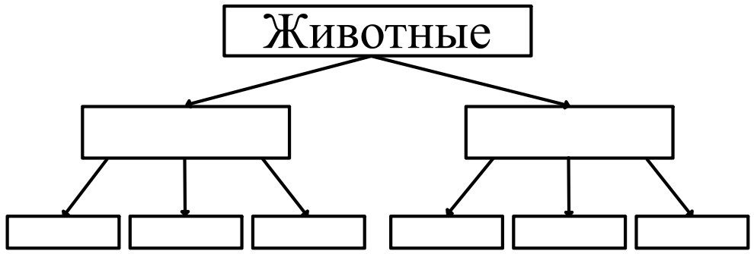
14) Подпиши названия внутренних органов человека. (система Гармония)
